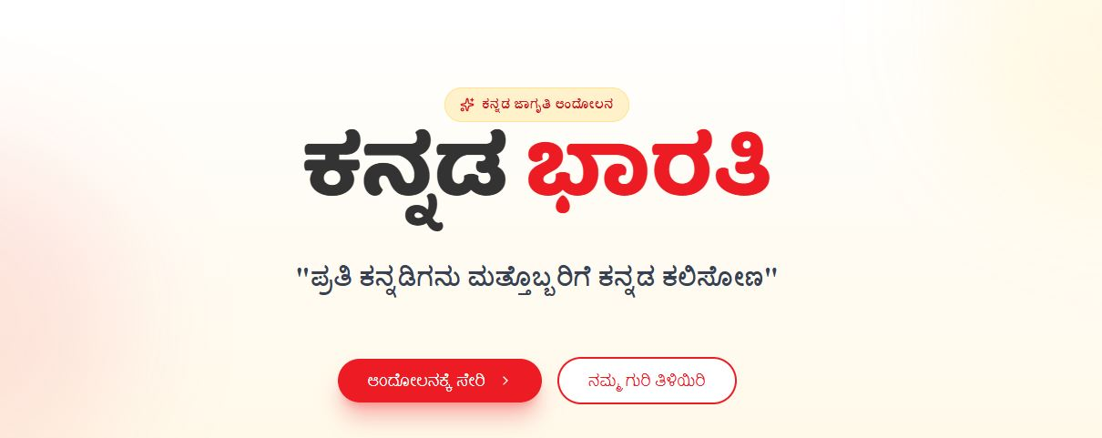

ಇಲ್ಲಿ ಕರ್ನಾಟಕದ ಸಾಂಸ್ಕೃತಿಕ ಹಿನ್ನೆಲೆ ಇತ್ಯಾದಿಯನ್ನು ಪ್ರತಿನಿಧಿಸುವ ಫೋಟೋಗಳು ಮತ್ತು ಬಾವುಟದ ಬಣ್ಣಗಳು ಬರುವಂತೆ ವಿನ್ಯಾಸ ಮಾಡಬಹುದು

೧. ಪ್ರತಿ ಕನ್ನಡಿಗನು ಮತ್ತೊಬ್ಬರಿಗೆ ಕನ್ನಡ ಕಲಿಸೋಣ (change)

ಶಾಲಾ ಮಕ್ಕಳಿಂದ
ಕನ್ನಡ ಕಲಿ-ಕನ್ನಡ ಕಲಿಸು.
ಇದು ನಮ್ಮ ಹೊಸ ಕನಸು.

೨. ಆಂದೋಲನಕ್ಕೆ ಸೇರಿ(okay)(add these when we click on it.)

ನೀವು ಈ ಆಂದೋಲನದಲ್ಲಿ ಭಾಗವಹಿಸುವುದೇ ಆದಲ್ಲಿ ಈ ಐದು ವಿಭಾಗಗಳಲ್ಲಿ ಯಾವುದರಲ್ಲಿಯಾದರೂ ನಿಮ್ಮ ಹೆಸರನ್ನು ನೋಂದಾಯಿಸಿಕೊಳ್ಳಿ.

೧. ಕನ್ನಡ ಕಲಿವವರು - ಮಕ್ಕಳು, ಪೋಷಕರು, ಹೊರನಾಡವರು, ಭಾಷೆ ಬಾರದವರು, ಆಸಕ್ತರು
೨. ಕನ್ನಡ ಕಲಿಸುವವರು - ಮಕ್ಕಳು, ಪೋಷಕರು, ಹೊರನಾಡವರು, ಭಾಷೆ ಬರುವವರು, ಆಸಕ್ತರು
೩. ಮಾರ್ಗದರ್ಶಕರು - ಶಾಲಾ ಶಿಕ್ಷಕರು, ನಿವೃತ್ತರು, ಉದ್ಯೋಗಿಗಳು, ಅಕ್ಷರಸ್ಥರು, ಸಾಹಿತಿಗಳು
೪. ದಾನಿಗಳು - ದಾನಿಗಳು, ಸಂಘಗಳು, ಸಂಸ್ಥೆಗಳು, ಟ್ರಸ್ಟ್ ಗಳು, ಸರಕಾರದ ಅಂಗ ಸಂಸ್ಥೆಗಳು, ಪ್ರಾಯೋಜಕರು, ಉದ್ಯಮಗಳು
೫. ಸಂಘಟಕರು - ಜನಪ್ರತಿನಿಧಿಗಳು, ಮುಖಂಡರು, ಸಂಘಟಕರು, ಕನ್ನಡ ಸಂಘಟನೆಗಳು, ಅಭಿಮಾನಿಗಳು, ಕಾರ್ಯಕರ್ತರು

೩. ನಮ್ಮ ಗುರಿ ತಿಳಿಯಿರಿ(ಆಂದೋಲನದ ಒಟ್ಟಾರೆ ಚಿತ್ರ)

ಕನ್ನಡ ನಾಡಿನಲ್ಲಿ ಕನ್ನಡದ ಭವಿಷ್ಯವೇ ಇಂದಿನ ಮಕ್ಕಳ ಕೈಯಲ್ಲಿದೆ. ಕನ್ನಡದಿಂದ ದೂರವಾಗುತ್ತಿರುವ ಮಕ್ಕಳ ಮನಸ್ಸನ್ನು ಕನ್ನಡ ಕಲಿಯುವ ಕಡೆಗೆ, ಅವರ ಮೂಲಕ ಮತ್ತಷ್ಟು ಜನರಿಗೆ ಕನ್ನಡ ಕಲಿಸುವ ಕಡೆಗೆ, ಆ ಮೂಲಕ ಗಾಂಧಿಗಿರಿಯಲ್ಲಿ ಅಹಿಂಸಾತ್ಮಕವಾಗಿ ಪರಭಾಷಿಕರೂ ಸೇರಿದಂತೆ ಪ್ರತಿಯೊಬ್ಬ ಕನ್ನಡಿಗರಿಗೂ ಕೂಡ…
ಮನೆಮನೆಗಳಲ್ಲಿ… ಸರ್ಕಾರಿ ಸಂಸ್ಥೆಗಳಲ್ಲಿ… ಖಾಸಗಿ ಸಂಸ್ಥೆಗಳಲ್ಲಿ…
ಮಕ್ಕಳೇ ಅವರ ಬಳಿಗೆ ಹೋಗಿ ಅವರಿಗೆ ಕನ್ನಡ ಕಲಿಸುವ, ಕಲಿಯಲು ಪ್ರೋತ್ಸಾಹಿಸುವ ಒಂದು ಪ್ರಾಮಾಣಿಕ ಪ್ರಯತ್ನ.
ಸಮಸ್ತ ಕನ್ನಡಿಗರೂ ಕೈಜೋಡಿಸಿ. ಈ ಕನಸು ನನಸಾಗಿಸಿ.
ಬನ್ನಿ ಕನ್ನಡಿಗರೇ, ಎಲ್ಲರೂ ಒಂದಾಗಿ ಪ್ರಯತ್ನಿಸೋಣ.
ಜೈ ಕನ್ನಡಾಂಬೆ !

ಈ ಆಂದೋಲನದ ಒಟ್ಟಾರೆ ಚಿತ್ರಣ

ಈ ಕನ್ನಡ ಜಾಗೃತಿ ಕಾರ್ಯಕ್ರಮ ಏಕೆ ಬೇಕು?

- 1890 ನೇ ಇಸ್ವಿಯಲ್ಲಿಯೇ ಕರ್ನಾಟಕ ವಿದ್ಯಾವರ್ಧಕ ಸಂಘದ ಸ್ಥಾಪನೆಯ ಮೂಲಕ ಕನ್ನಡ ಜಾಗೃತಿಯಾಗಿ ಕರ್ನಾಟಕದಲ್ಲಿ ಆಂದೋಲನವು ಮಹತ್ವದ ಬೆಳವಣಿಗೆಯನ್ನು ಕಂಡಿತು.
- ಆನಂತರದ ದಿನಗಳಲ್ಲಿ ಕಾಲಕಾಲಕ್ಕೆ ತಕ್ಕಂತೆ ಚಳುವಳಿಗಳು ನಡೆಯುತ್ತಾ, ಭಾಷಾ ವರು ಪ್ರಾಂತ್ಯಗಳ ವಿಂಗಡಣೆಯಲ್ಲಿಯೂ ಮಹತ್ವದ ಪಾತ್ರವಹಿಸಿರಿ ಕನ್ನಡದ ಸ್ಥಿತಿಯನ್ನು ಕಾಪಾಡಿಕೊಂಡವು.
- ಇತ್ತೀಚಿನ ದಿನಗಳಲ್ಲಿ ಡಾಕ್ಟರ್ ರಾಜಕುಮಾರ್ ಅವರ ನೇತೃತ್ವದಲ್ಲಿ ನಡೆದ ಗೋಕಾಕ್ ಚಳುವಳಿಯು ಅತ್ಯಂತ ಮಹತ್ವಪೂರ್ಣ ಫಲವನ್ನು ನೀಡಿದ್ದರಿಂದ ಕನ್ನಡದ ಜಾಗೃತಿ ಎರಡು ಮೂರು ದಶಕಗಳ ಕಾಲ ನಾಡಿನ ಎಲ್ಲೆಡೆ ಕಂಡುಬಂದಿತು.
- ಆನಂತರದ ದಿನಗಳಲ್ಲಿ ಯಾವುದೇ ಕ್ರಿಯಾಯೋಜನೆಯ ಭಾಷಾ ಚಳುವಳಿಯು ಕಂಡುಬಂದಿಲ್ಲ.
- ಹಾಗಾಗಿ ಎಂದಿಗಿಂತ ಈ ಹೊತ್ತಿನಲ್ಲಿ ಈ ಕನ್ನಡ ಭಾಷಾ ಜಾಗೃತಿಯ ಕಾರ್ಯಕ್ರಮ ಅತ್ಯಂತ ಜರೂರಾಗಿ ಅವಶ್ಯಕವಾಗಿದೆ.
- ಕಳೆದ ಮೂರು ನಾಲ್ಕು ದಶಕಗಳಿಂದ ಬಹುತೇಕರು ಇಂಗ್ಲಿಷ್ ಮಾಧ್ಯಮದ ಮೂಲಕ ಶಿಕ್ಷಣ ಪಡೆಯುತ್ತಿರುವುದರಿಂದ ಕನ್ನಡದ ಮೇಲಿನ ಆಸಕ್ತಿ ನಷ್ಟವಾಗಿದೆ.
- ಕನ್ನಡ ಭಾಷೆ ಕಲಿಯುವುದು ಅನಿವಾರ್ಯವೂ ಅಲ್ಲ ಮತ್ತು ಅದು ಅನ್ನದ ಭಾಷೆಯು ಅಲ್ಲ ಎಂದಿರುವುದರಿಂದ ಕನ್ನಡದ ಬಳಕೆಗೆ ಅತ್ಯಂತ ಕುಂಠಿತವಾಗಿ ವಿನಾಶದ ಹಾದಿ ಹಿಡಿದಿದೆ.
- ಕರ್ನಾಟಕದಲ್ಲಿ ಪ್ರಸ್ತುತ ಪರಿಸ್ಥಿತಿಯಲ್ಲಿ ಅನ್ಯ ಭಾಷೆ ಕರೆ ಹೆಚ್ಚು ಸಂಖ್ಯೆಯಲ್ಲಿ ಇರುವುದರಿಂದ ಮತ್ತು ಕನ್ನಡಿಗರು ಪರಭಾಷೆಕರೊಂದಿಗೆ ಅವರದೇ ಭಾಷೆಯಲ್ಲಿ ಸಂವಹನ ನಡೆಸಲು ಯತ್ನಿಸುತ್ತಿರುವುದರಿಂದ ಕನ್ನಡ ಧ್ವನಿಯೇ ಎಲ್ಲಿಯೂ ಕೇಳದಂತೆ ಮಾಯವಾಗುತ್ತಿದೆ.
- ಕನ್ನಡ ಭಾಷೆಯನ್ನು ಗಂಭೀರವಾಗಿ ಪರಿಗಣಿಸಿ ಸಾಹಿತ್ಯ ಅಧ್ಯಯನ ಸಂಸ್ಕೃತಿ ಆಚಾರ ವಿಚಾರ ಹಿರಿಮೆ ಗರಿಮೆ ಇತ್ಯಾದಿಗಳ ಕುರಿತಾಗಿ ಗಂಭೀರವಾದ ಚಿಂತನೆಗೆ ಕಾಣ ಬರುತ್ತಿಲ್ಲ.
- ಇದು ಹೀಗೆ ಮುಂದುವರೆದರೆ ಕರ್ನಾಟಕದಲ್ಲಿ ಕನ್ನಡಿಗರಿಗೆ ಕನ್ನಡ ಭಾಷೆಗೆ ಅಪಾಯ ಒದಗುವ ಸಾಧ್ಯತೆ ಇದೆ.

ಈ ಕಾರ್ಯಕ್ರಮದಲ್ಲಿ ಮಕ್ಕಳು ಏಕೆ ಭಾಗವಹಿಸಬೇಕು?

- ಮುಂದಿನ ದಿನಗಳಲ್ಲಿ ಕರ್ನಾಟಕದಲ್ಲಿ ಕನ್ನಡ ಭಾಷೆಯ ಉಳಿವು ಕಾಣಬೇಕಾದರೆ ಅದು ಇಂದಿನ ಮಕ್ಕಳ ಈ ಸ್ವಯಂ ಪ್ರೇರಣೆಯ ನಿರ್ಧಾರದಿಂದ ಮಾತ್ರ ಸಾಧ್ಯ.
- ಈ ಚಳವಳಿಯು ಯಶಸ್ವಿಯಾಗಬೇಕೆಂದರೆ ಮಕ್ಕಳು ಮನಸು ಮಾಡಿದರೆ ಮಾತ್ರ ಸಾಧ್ಯ.
- ದೊಡ್ಡವರು ಯಾರೇ ಯಾರಿಗೆ ಆದರೂ ಕನ್ನಡ ಕಲಿಯಲು ಹೇಳಿದರೆ ಅದು ಅದು ಅವರ ಅಹಂಕಾರಕ್ಕೆ ತಾಗುತ್ತದೆ ಅವರು ಒಪ್ಪುವುದಿಲ್ಲ. ಆದರೆ ಮಕ್ಕಳು ಮುದ್ದಾಗಿ ಮುಗ್ಧವಾಗಿ ನಾನು ನಿಮಗೆ ಕಲಿಸಬಹುದೇ ಎಂದರೆ ಯಾರೇ ಆದರೂ ಕೂಡ ಅದನ್ನು ನಿರಾಕರಿಸುವುದಿಲ್ಲ. ಹಾಗೆ ನಿರಾಕರಿಸಿ ಮಕ್ಕಳಿಗೆ ನೋವು ಮಾಡಲು ಇಚ್ಚಿಸುವುದಿಲ್ಲ.
- ಮಕ್ಕಳು ಕೂಡ ಕಲಿಯುವ ಹಂತದಿಂದ ಕಲಿಸುವ ಹಂತಕ್ಕೆ ಬದಲಾದಾಗ ಅವರಲ್ಲಿ ಪ್ರೌಢ ಚಿಂತನೆಗಳು ಮೂಡಲು ಆರಂಭವಾಗುತ್ತದೆ. ಅವರ ವ್ಯಕ್ತಿತ್ವವೇ ಬದಲಾಗುತ್ತದೆ. ಪ್ರಶ್ನೆಗಳನ್ನು ಕೇಳುವುದನ್ನು ನಿಲ್ಲಿಸಿ ಉತ್ತರಗಳನ್ನು ತಾವೇ ಹುಡುಕಲು ಆರಂಭಿಸುತ್ತಾರೆ.
- ಮಕ್ಕಳ ಮನೋವಿಕಾಸ ಹೆಚ್ಚಾಗುತ್ತದೆ. ಪ್ರತಿಯೊಬ್ಬರಿಗೂ ಗೌರವ ಮಾತನಾಡುವ ವ್ಯವಹರಿಸುವ ಸಂವಹನ ಸಾಮರ್ಥ್ಯ ಹೆಚ್ಚಾಗುತ್ತದೆ.
- ಅವರಲ್ಲಿನ ಏಕಾಂತ ಪ್ರಜ್ಞೆ ಮಾಯವಾಗುತ್ತದೆ. ಸಮಾಜದೊಂದಿಗೆ ಮುಕ್ತವಾಗಿ ತೆರೆದುಕೊಳ್ಳುತ್ತಾರೆ. ಇಂತಹ ಬದಲಾವಣೆ ಅವರಲ್ಲಿ ಸಾಮಾಜಿಕ ಪ್ರಜ್ಞೆ ಕಾಳಜಿ ಇತ್ಯಾದಿಗಳನ್ನು ಬೆಳೆಸುತ್ತದೆ. ಮುಂದಿನ ದಿನಗಳಲ್ಲಿ ಅವರು ಸತ್ಪಜೆಗಳಾಗಿ ಬದಲಾಗುತ್ತಾರೆ.
- ಕಲಿಯುವ ಹಂತದಲ್ಲೇ ದುಡಿಯುವ ಸಾಮರ್ಥ್ಯ ಗಳಿಸಿಕೊಳ್ಳುತ್ತಾರೆ. ಹೆಮ್ಮೆ ಮತ್ತು ಗೌರವದಿಂದ ದುಡಿಯುವ ಮತ್ತು ಬದುಕುವ ದಾರಿಗಳನ್ನು ಕಂಡುಕೊಳ್ಳುತ್ತಾರೆ.
- ಮಕ್ಕಳ ಇಡಿಯ ವ್ಯಕ್ತಿತ್ವವನ್ನೇ ಪರಿಪೂರ್ಣಗೊಳಿಸಬಲ್ಲ ಈ ಯೋಜನೆಗೆ ಪೋಷಕರು ಗುರುಗಳು ಹುರಿದುಂಬಿಸಿ ಬೆಂಬಲಿಸಿ ಮಕ್ಕಳನ್ನು ಗೌರವದಿಂದ ಬೆಳೆಸಲೇಬೇಕಿದೆ.

ಕನ್ನಡ ಜಾಗೃತಿ ಆಂದೋಲನದ ಮುಖ್ಯಾಂಶಗಳು :

- ಭಾರತಿ ಎಂಬ ಏಳನೇ ತರಗತಿ ಓದುವ ಹುಡುಗಿ ತನ್ನ ಹಳ್ಳಿಯ ಎಲ್ಲರನ್ನೂ ಕನ್ನಡ ಸಾಕ್ಷರರನ್ನಾಗಿ ಮಾಡುವ ಸಂಕಲ್ಪ ತೊಟ್ಟು ಅದರಂತೆ ಯಶಸ್ವಿಯಾಗುವುದೇ ಭಾರತಿ ಟೀಚ‌ರ್ ಏಳನೇ ತರಗತಿ ಚಿತ್ರದ ಕಥಾ ವಸ್ತು.
- ಈ ಚಿತ್ರದ ಪಾತ್ರವನ್ನು ಸ್ಪೂರ್ತಿಯಾಗಿಟ್ಟುಕೊಂಡು ಅದೇ ರೀತಿ ನಾಡಿನ ಎಲ್ಲ ಮಕ್ಕಳು ಸ್ವಯಂ ಪ್ರೇರಣೆಯಿಂದ ಕನಿಷ್ಠ 10 ಜನರಿಗೆ ವಿದ್ಯಾ ದಾನ ಮಾಡುವ ಸಂಕಲ್ಪ ತೊಡಬೇಕು.
- ಶಿಕ್ಷಕರು, ಸುಶಿಕ್ಷಿತರು, ಸಾಹಿತಿಗಳು ಸ್ವಯಂ ಪ್ರೇರಣೆಯಿಂದ ಹೀಗೆ ಸಂಕಲ್ಪ ತೊಟ್ಟಿ ಕನಿಷ್ಠ 10 ಮಕ್ಕಳಿಗೆ ಮಾರ್ಗದರ್ಶನ ಮಾಡಬೇಕು.
- ಹೀಗೆ ಸಂಕಲ್ಪ ತೊಟ್ಟು ಅದರಂತೆ 10 ಜನರಿಗೆ ವಿದ್ಯಾ ದಾನ ಮಾಡಿದ ಮಕ್ಕಳಿಗೆ ಪ್ರೋತ್ಸಾಹ ಮತ್ತು ಪುರಸ್ಕಾರ ಸಲ್ಲಿಸಲು ಯಾರಾದರೂ ದಾನಿಗಳು 5,000 ಬಹುಮಾನ ನೀಡಿ ಗೌರವಿಸುವುದು.
- ಈ ಸಕಲ ಕಾರ್ಯವನ್ನು ಕನ್ನಡ ಭಾರತಿ ಜಾಲತಾಣದ ಮೂಲಕ ವ್ಯವಸ್ಥಿತವಾಗಿ ನಿರ್ವಹಿಸಬೇಕು.
- ಜನಪ್ರತಿನಿಧಿಗಳು ಹಾಗೂ ಜನನಾಯಕರು ಈ ಆಂದೋಲನದಲ್ಲಿ ಸ್ವಯಂ ಪ್ರೇರಣೆಯಿಂದ ಭಾಗವಹಿಸಿ ಜನರನ್ನು ಹುರಿದುಂಬಿಸಬೇಕು.
- ಕನ್ನಡಪರ ಸಂಘಟನೆಗಳು ಹೀಗೆ ಸಂಕಲ್ಪ ಮಾಡಿದ ಮಕ್ಕಳುಗಳನ್ನು ಸೂಕ್ತ ಸಂಸ್ಥೆಗಳಲ್ಲಿ ಶಾಲೆಗಳಲ್ಲಿ ಅಥವಾ ಕಟ್ಟಡಗಳಲ್ಲಿ ವಿದ್ಯಾದಾನ ಮಾಡಲು ಅನುಕೂಲ ಕಲ್ಪಿಸಿ ಕೊಡಬೇಕು.
- ಸರಕಾರ ಅರೆ ಸರಕಾರಿ ಅಥವಾ ಅನುದಾನಿತ ಸಂಸ್ಥೆಗಳು ಹಾಗೂ ಮಂಡಳಿಗಳು ಸ್ವಯಂ ಪ್ರೇರಣೆಯಿಂದ ಬೆಂಬಲಿಸಬೇಕು

ಗುರಿ:
ಹೀಗೆ ಆದಲ್ಲಿ ಇನ್ನು 5 ವರ್ಷಗಳಲ್ಲಿ ಕರ್ನಾಟಕ ಸಂಪೂರ್ಣವಾಗಿ ಕನ್ನಡಿಗರಿಂದ ತುಂಬಿ ತುಳುಕುತ್ತದೆ ಹಾಗೂ ಕನಿಷ್ಠ ಎರಡುವರೆ ಕೋಟಿ ಕನ್ನಡ ನವಸಾಕ್ಷರರನ್ನು ಸೃಷ್ಟಿಸಬಹುದು.

ಹೇಗೆ ಆರಂಭಿಸಬೇಕು ಎಂಬ ಕ್ರಿಯಾಯೋಜನೆ ವಿವರ :

- ಮೇ ಅಥವಾ ಜೂನ್ ತಿಂಗಳಲ್ಲಿ ಶಾಲೆಗಳು ಪುನರಾರಂಭವಾದ ನಂತರ ಈ ಕಾರ್ಯಕ್ರಮವನ್ನು ಆರಂಭಿಸಬೇಕಿದೆ.
- ಪ್ರತಿ ವಿಧಾನಸಭಾ ಕ್ಷೇತ್ರದ ಜನಪ್ರತಿನಿಧಿಯ ಸ್ವಯಂಪ್ರೇರಣೆಯಿಂದ ಈ ಕಾರ್ಯಕ್ರಮವನ್ನು ಉತ್ಸಾಹದಿಂದ ಉತ್ಸವದ ರೀತಿ ನಡೆಸಬೇಕಾಗುತ್ತದೆ.
- ಎಲ್ಲ ಶಾಲೆಗಳಲ್ಲಿ, ಸೂಕ್ತ ಸೌಲಭ್ಯದ ಕಟ್ಟಡಗಳಲ್ಲಿ, ಬಯಲಿನ ಹಳ್ಳಿಗಳಲ್ಲಿ, ಚಿತ್ರಮಂದಿರಗಳಲ್ಲಿ ಮೊದಲಿಗೆ ಭಾರತಿ ಟೀಚರ್ ಚಲನಚಿತ್ರವನ್ನು ಪ್ರದರ್ಶಿಸುವುದು.
- ಚಲನಚಿತ್ರದ ವೀಕ್ಷಣೆಯ ನಂತರ ನೆರೆದಿರುವ ಪ್ರತಿಯೊಬ್ಬರಿಗೂ ವಿದ್ಯೆಯ ಮಹತ್ವ ಮತ್ತು ಈ ಕಾರ್ಯದ ಮಹತ್ವವನ್ನು ವಿವರಿಸಿ ವಿದ್ಯೆ ಕಲಿಯಬಯಸಿರುವವರು ಕಲಿಸುವ ಮಕ್ಕಳು ಹಾಗೂ ಬೆಂಬಲಿಸುವ ಶಿಕ್ಷಕರು ಎಲ್ಲರ ಹೆಸರನ್ನು ಜಾಲತಾಣದಲ್ಲಿ ನೋಂದಾಯಿಸಿಕೊಳ್ಳುವುದು.
- ಕಲಿಯುವವರು, ಕಲಿಸುವವರು ಮತ್ತು ಮಾರ್ಗದರ್ಶಕರು ಮೂರೂ ಜನಗಳ ಅನುಕೂಲದ ಸಮಯ ಮತ್ತು ವ್ಯವಸ್ಥೆಗಳನ್ನು ಖಚಿತಪಡಿಸಿಕೊಂಡು ಸೂಕ್ತ ದಿನದಂದು ಕಾರ್ಯಾರಂಭಮಾಡುವುದು.
- ಮೊದಲಿಗೆ ಕಲಿಯ ಬಯಸುವವರು ತಮಗೆ ಭಾಷೆ ಬರುವುದಿಲ್ಲವೆಂದು ಮತ್ತು ಇನ್ನು 60 ದಿನಗಳಲ್ಲಿ ಸಂಪೂರ್ಣ ಸಹಕಾರ ನೀಡುತ್ತಾ ಕಲಿಯುತ್ತೇವೆ ಎಂದು ಪ್ರತಿಜ್ಞಾವಿಧಿ ಕೈಗೊಳ್ಳುವುದು. ಇದನ್ನು ಮಾರ್ಗದರ್ಶಕರು ಅಥವಾ ಕಲಿಸುವ ಮಕ್ಕಳು ವಿಡಿಯೋ ಚಿತ್ರೀಕರಣಗೊಳಿಸಿ ದಾಖಲೀಕರಣಗೊಳಿಸುತ್ತಾರೆ.
- ತದನಂತರ ಪ್ರತಿವಾರವೂ ಕಲಿಕೆಯ ಬೆಳವಣಿಗೆಯ ವಿವಿಧ ಹಂತಗಳನ್ನು ವಿಡಿಯೋ ಅಥವಾ ಫೋಟೋಗಳ ಮೂಲಕ ಜಾಲತಾಣದಲ್ಲಿ ದಾಖಲೀಕರಣಗೊಳಿಸುತ್ತಾ ಹೋಗುವುದು.
- ಕನ್ನಡ ಅಭಿವೃದ್ಧಿ ಪ್ರಾಧಿಕಾರದ ವತಿಯಿಂದ ಸಿದ್ಧವಾದ 60 ದಿನಗಳಲ್ಲಿ ಕನ್ನಡವನ್ನು ಕಲಿಸುವ ಸೂಕ್ತ ಪಠ್ಯಕ್ರಮವನ್ನು ಮಕ್ಕಳು ಆಸಕ್ತಿ ಇರುವವರೆಲ್ಲರಿಗೂ ಹಂಚುತ್ತಾರೆ.
- 60 ದಿನಗಳ ಕೊನೆಯಲ್ಲಿ ಮಾರ್ಗದರ್ಶಕರ ಸಮ್ಮುಖದಲ್ಲಿ ವಿಡಿಯೋ ಚಿತ್ರೀಕರಣದೊಂದಿಗೆ ಕನ್ನಡ ನವ ಸಾಕ್ಷರರು ಓದುವುದು ಬರೆಯುವುದನ್ನು ಸ್ವಯಂ ಓದಿ ಬರೆದು ನಿರೂಪಿಸುತ್ತಾರೆ.

ಹೀಗೆ ತಮ್ಮ ಸಂಕಲ್ಪವನ್ನು ಯಶಸ್ವಿಯಾಗಿ ಪೂರ್ಣಗೊಳಿಸಿದ ಎಲ್ಲ ಮಕ್ಕಳಿಗೆ ದಾನಿಗಳು ಮತ್ತು ಜನಪ್ರತಿನಿಧಿಗಳು ಐದು ಸಾವಿರ ರೂಪಾಯಿಗಳ ಬಹುಮಾನವನ್ನು ಮತ್ತು ಕಲಿತವರಿಗೆ ಕಲಿಸಿದವರಿಗೆ ಹಾಗೂ ಮಾರ್ಗದರ್ಶಕರಿಗೆ ಅಭಿನಂದನಾ ಪತ್ರವನ್ನು ವಿಶೇಷ ಸಮಾರಂಭಗಳಲ್ಲಿ ವಿತರಿಸುತ್ತಾರೆ.

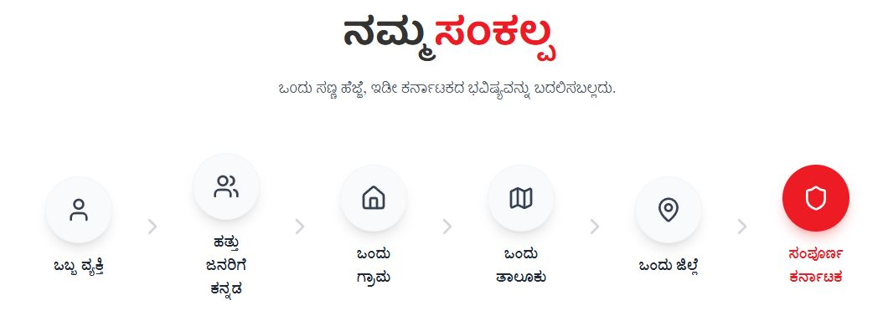

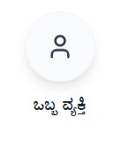
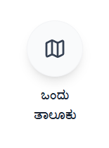

ಒಂದು ಮಗು ಒಂದು ಕ್ಷೇತ್ರ

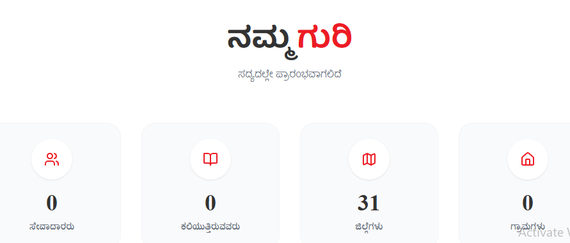

1 ಕ್ಷೇತ್ರ 500 ಮಾರ್ಗದರ್ಶಕರು 5,000 ಮಕ್ಕಳು 50,000 ಕಲಿತವರು 224 ಕ್ಷೇತ್ರ

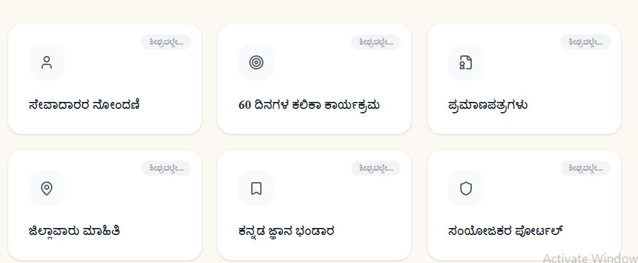

ಸೇವಾದಾರರ ನೋಂದಣಿ - ಸದಸ್ಯರ ನೋಂದಣಿ
೬೦ ದಿನಗಳ ಕಲಿಕಾ ಕಾರ್ಯಕ್ರಮ - ೬೦ ದಿನಗಳ ಕಲಿಕಾ ಕಾರ್ಯಕ್ರಮ
ಪ್ರಮಾಣಪತ್ರಗಳು - ಪ್ರಮಾಣಪತ್ರಗಳು
ಜಿಲ್ಲಾವಾರು ಮಾಹಿತಿ - ಕ್ಷೇತ್ರವಾರು ಮಾಹಿತಿ
ಕನ್ನಡ ಜ್ಞಾನ ಭಂಡಾರ - ಸುದ್ದಿಗಳು
ಸಂಯೋಜಕರ ಪೋರ್ಟಲ್‌ - ವಿಡಿಯೋಗಳು

ಸಲಹೆಗಳು
ದೂರುಗಳು
ಗುಂಪುಗಳು



ಕನ್ನಡ ಸಾಹಿತಿಗಳ ಬೇರೆ ಬೇರೆ ಕೋಟ್‌ಗಳನ್ನು ಹಾಕಬಹುದು.

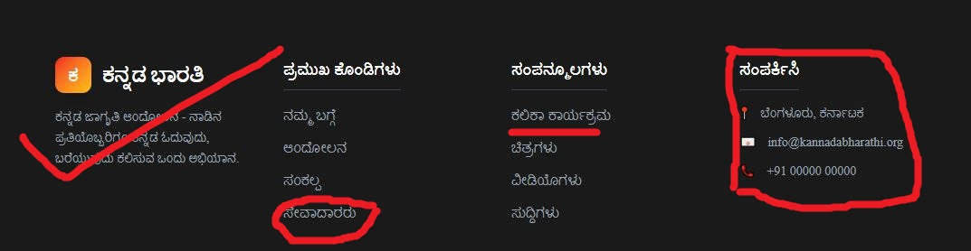

ಸೇವಾದಾರರು - ಬದಲಿಸಬೇಕು

ಕಲಿಕಾ ಕಾರ್ಯಕ್ರಮ - ಬದಲಿಸಬೇಕಾ ಯೋಚಿಸಬೇಕು

ಸಂಪರ್ಕಿಸಿ : ಪೂಜ್ಯಾಯ ಹೈಟ್ಸ್‌, 103
ಪಿ ‍& ಟಿ ಕಾಲೋನಿ, ಗಂಗಾನಗರ,
ಬೆಂಗಳೂರು, ಕರ್ನಾಟಕ

mlprasannawri@gmail.com
Ph : 9880501705

After creating an ID… login credentials will be given with ID number and password change of password and that whole thing.

Login credentials to change

ಕಲಿಯುವವರು - ಕಲಿಯುವವರು ಮಾತ್ರ
ಕಲಿಸುವವರು - ಕಲಿಸುವವರು ಮತ್ತು ಕಲಿಯುವರು
ಮಾರ್ಗದರ್ಶಕರು- ಮಾರ್ಗದರ್ಶಕರು, ಕಲಿಯುವವರು, ಕಲಿಸುವವರು, ಸಂಘಟಕರು, ದಾನಿಗಳು
ಸಂಘಟಕರು- ಸಂಘಟಕರು ಮಾತ್ರ
ದಾನಿಗಳು-ದಾನಿಗಳು ಮಾತ್ರ

ಜನಪ್ರತಿನಿಧಿಗಳು - ಜನಪ್ರತಿನಿಧಿಗಳು, ಮಾರ್ಗದರ್ಶಕರು,ಸಂಘಟಕರು

